智能纪要：5、再次逆袭，全额奖学金留学 2026年1月22日
会议主题：5、再次逆袭，全额奖学金留学
上传时间：1月22号（周四） 22:06 （GMT+08）

智能纪要由 AI 生成，可能不准确，请谨慎甄别后使用

总结
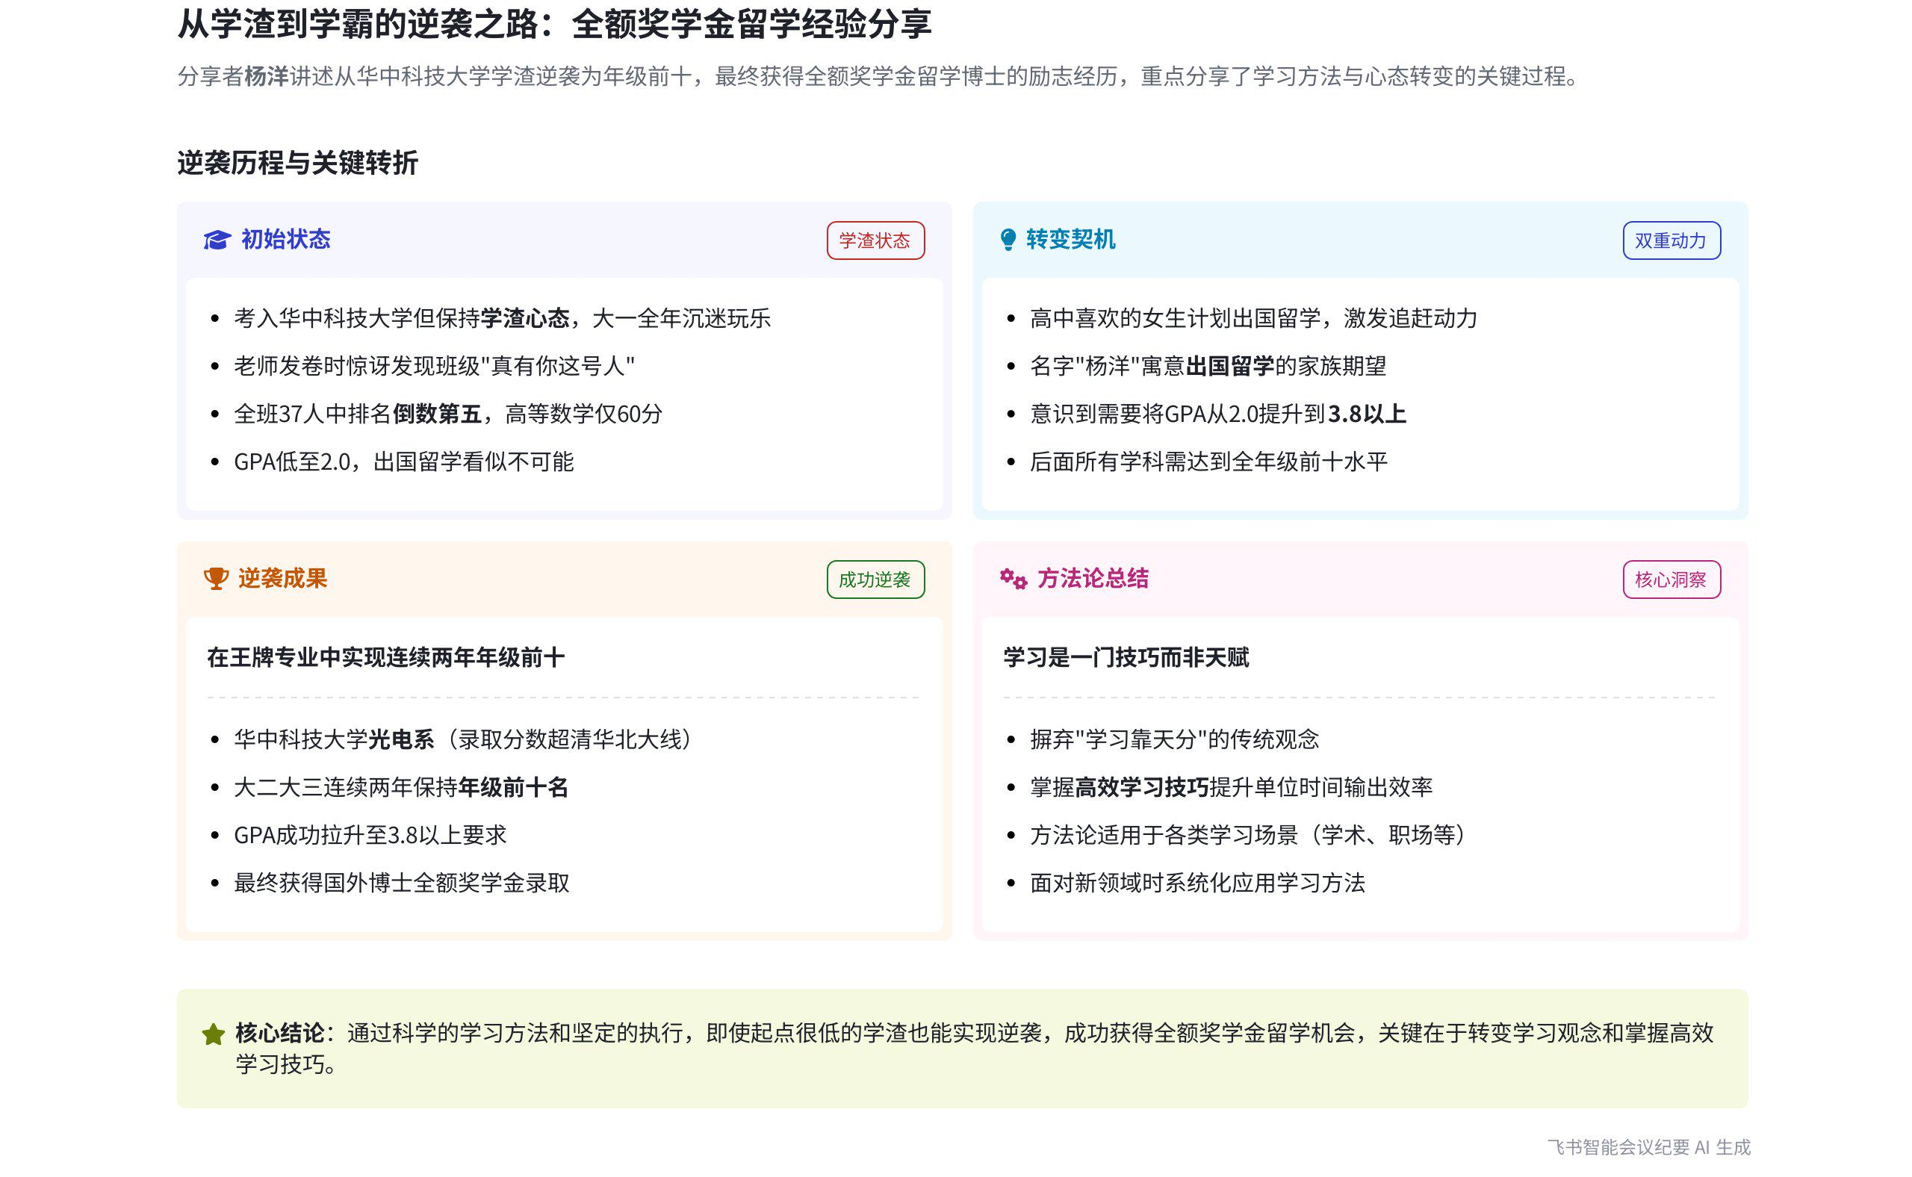
本次会议中，说话人杨洋分享了自己从大学学渣到成功申请国外读博士的逆袭经历，得出学习是一门技巧的观点，内容如下：
- 大学初期的学渣状态
- 高考背景：杨洋考上原华中理工大学（现华中科技大学），虽高考成绩达到 985 院校水平，但进入大学后恢复“学渣”本性，大一只顾玩乐。
- 考试情况：大一考试时，老师发卷子竟不知他的存在，其成绩在全班 37 人中排倒数第五，高等数学仅 60 分，GPA 仅 2.0 分。
- 决定出国的契机
- 女生影响：高中喜欢的女生考上北大后要出国，这让杨洋内心有所触动。
- 名字寓意：杨洋名字中的“洋”字，是父亲请人所起，寓意未来出国留学、学成归来，这进一步促使他决定准备出国。
- 逆袭过程与感悟
- 面临困难：杨洋不自信，认为高考考好可能是偶然，且出国要求 GPA 达到 3.8 以上，以他大一的成绩，后续需达到全年级前十名水平才行。
- 努力结果：大二、大三连续两年，杨洋在华中科技大学王牌专业光电系保持年级前十，成功拉高 GPA，申请到国外读博士。
- 观点转变：杨洋反思后认为，学习是一门技巧，掌握技巧能提高单位时间输出效率，且该技巧不仅适用于高中、大学知识点学习，在面对新情况时也能运用。
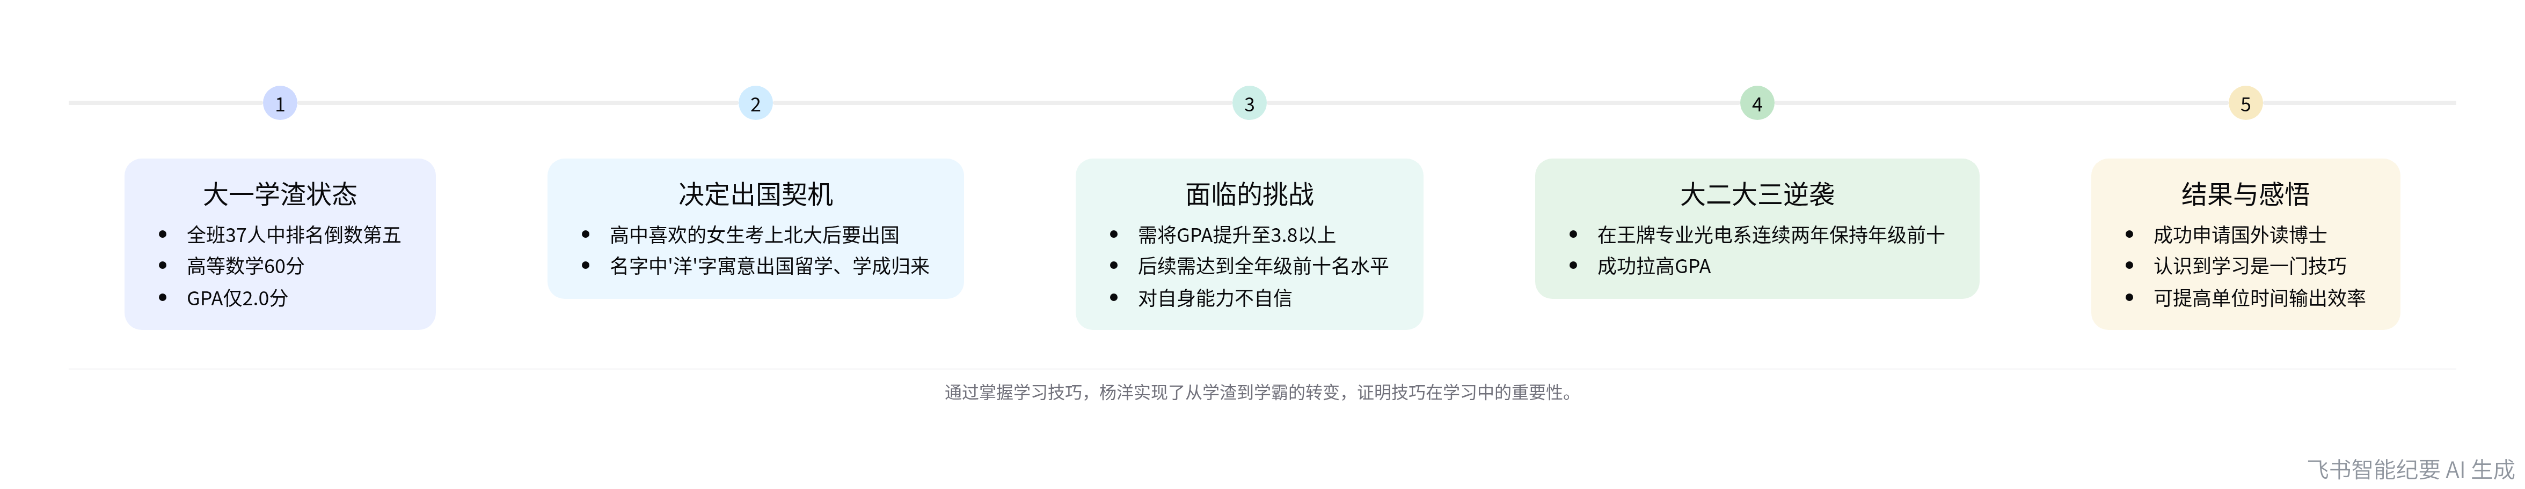
杨洋的大学逆袭历程
[该类型的内容暂不支持下载]

智能章节
00:03 985大一因贪玩成绩差至全班倒数第五
本章节说话人1分享自己的大学经历。他考上了如今的华中科技大学，但进入大学后因不相信自己能考高分，恢复玩心，大一玩得一塌糊涂。考试时老师发卷子都没发现他，还以为班级没这人。成绩也一落千丈，在全班37人中排倒数第五，不过还有一起玩的伙伴。
01:17 受女生与名字影响，努力提GPA成功申请出国
本章节说话人1讲述自己决定出国的缘由。大二时高中喜欢的女生说要出国，且自己名字寓意出国留学，让他动了出国念头。虽因大一高数成绩低不自信，但他拼了两年，在华中科技大学王牌专业大二大三连续两年保持年级前十，拉高GPA成功申请国外博士，他由此反思学习是门技巧。
04:12 学习观念转变，新方法用于应对新情况
本章节说话人1分享学习观念的转变。过去认为学习靠天分和努力，在逆袭中大量使用技巧提高单位时间输出效率后，对学习有了全新看法。学习不局限于高中、大学知识点，在面对全新的case时，也会运用这些方法，且从中受益。
[该类型的内容暂不支持下载]

关键决策
本次会议为分享类会议，无关键决策。会议关键内容总结如下：
- 大学经历：说话人1考入华中科技大学后大一贪玩成绩倒数，大二因喜欢的女生要出国及名字寓意决定准备出国。
- 学习逆袭：说话人1克服不自信，拼命努力两年，在王牌专业保持年级前十，拉高GPA成功申请国外读博。
- 观念转变：说话人1通过这次逆袭，认识到学习是一门技巧，能提高单位时间输出效率，且这种方法可用于学习新事物。
[该类型的内容暂不支持下载]

金句时刻
「原来学习真的只是一门技巧。」
—— 说话人 1，说话人1通过自身从学渣到年级前十的逆袭经历，得出学习是技巧的关键结论，突出会议主题核心观点。

「曾经我以为学习是天分、努力之类的，但在这次逆袭里，大量使用技巧让我在单位时间里的输出效率比别人更高，我完全转变了对学习的看法。」
—— 说话人 1，这句话包含独特洞察，阐述了说话人1对学习观念的转变，能引发读者对学习方式的思考。

「面临全新的case时，我会拿学习技巧的方法去用。」
—— 说话人 1，此句体现了学习技巧的实用性和可迁移性，新颖观点能让读者理解学习技巧的广泛应用价值。
[该类型的内容暂不支持下载]

相关链接
- 妙记：5、再次逆袭，全额奖学金留学
- 文字记录
- 5、再次逆袭，全额奖学金留学 2026年1月22日

